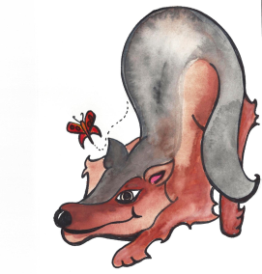

Safari Learning
[ Session Title ] Sign In

Parent Name | Child Name | Parent Name | Child Name
1. |  | 19.
2. |  | 20.
3. |  | 21.
4. |  | 22.
5. |  | 23.
6. |  | 24.
7. |  | 25.
8. |  | 26.
9. |  | 27.
10. |  | 28.
11. |  | 29.
12. |  | 30.
13. |  | 31.
14. |  | 32.
15. |  | 33.
16. |  | 34.
17. |  | 35.
18. |  | 36.

